Nama : Bilqis Na’ilah Fauziyyah
NIM : 607032400084
Kelas : D3SIA 48-01

LAMPIRAN IV
- Bagian A (Data Harta)
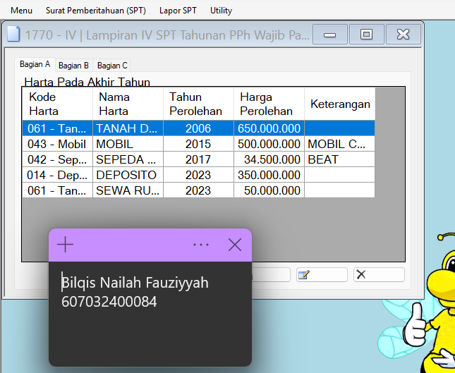
- Bagian B (Data Kewajiban)
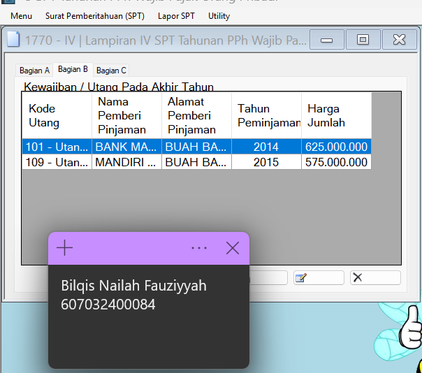

- Bagian C (Keluarga)
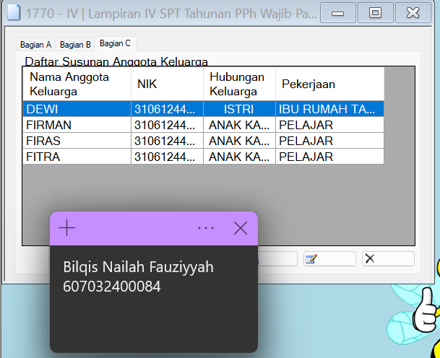

LAMPIRAN III
- Bagian A
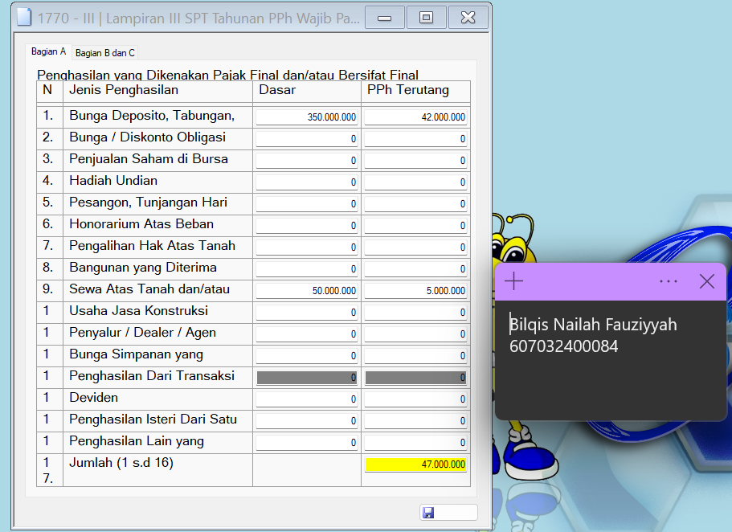

LAMPIRAN I
- Bagian A1
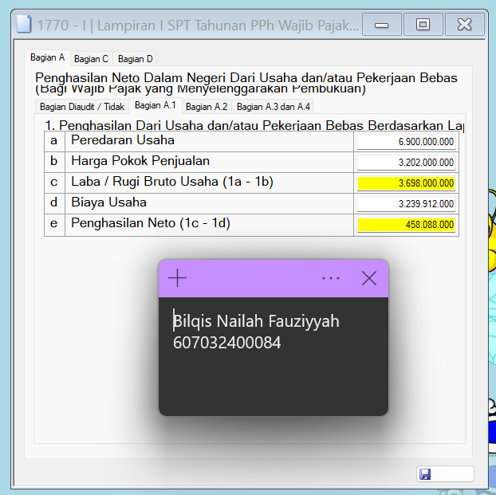
- Bagian D
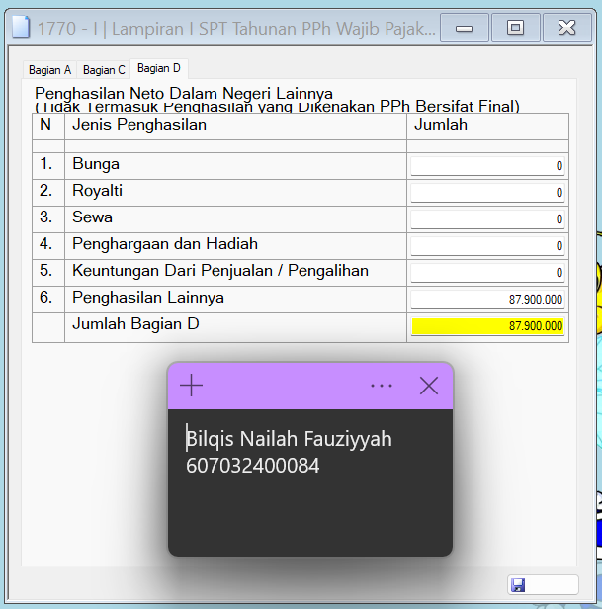

INDUK
- Identitas
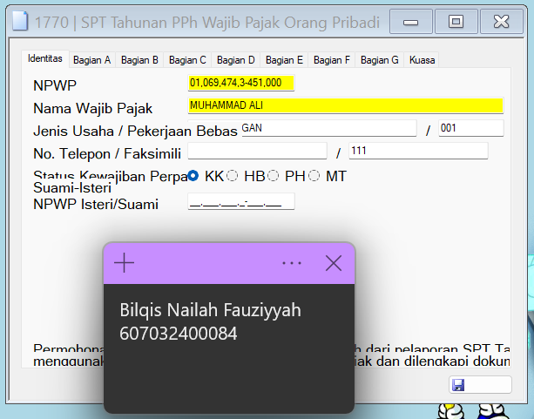
- Bagian A
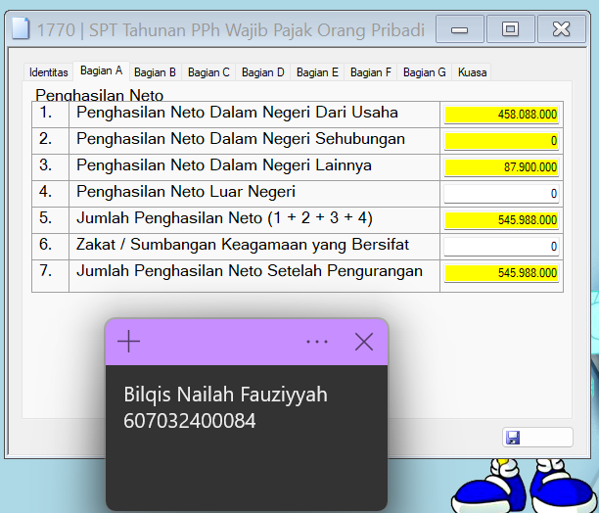

- Bagian B
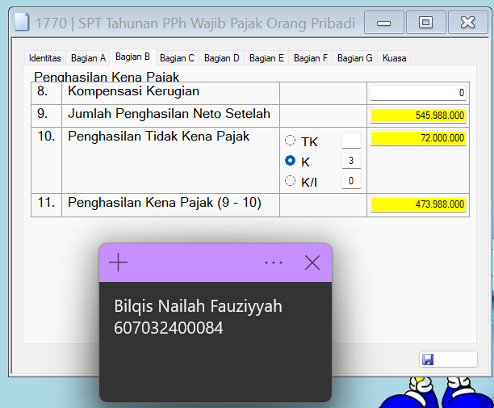
- Bagian C
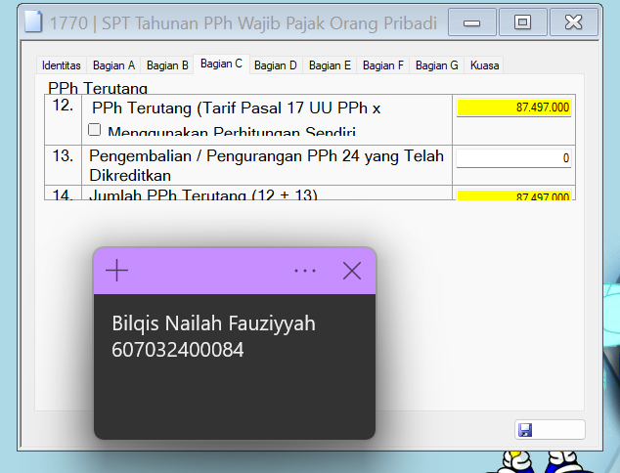

- Bagian D
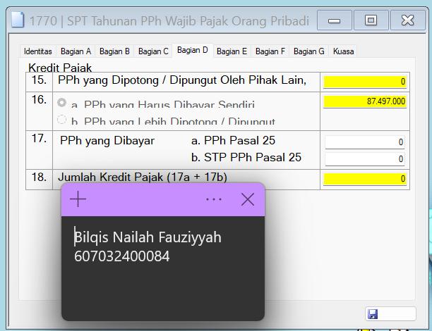
- Bagian E
